МКДОУ «Салам»

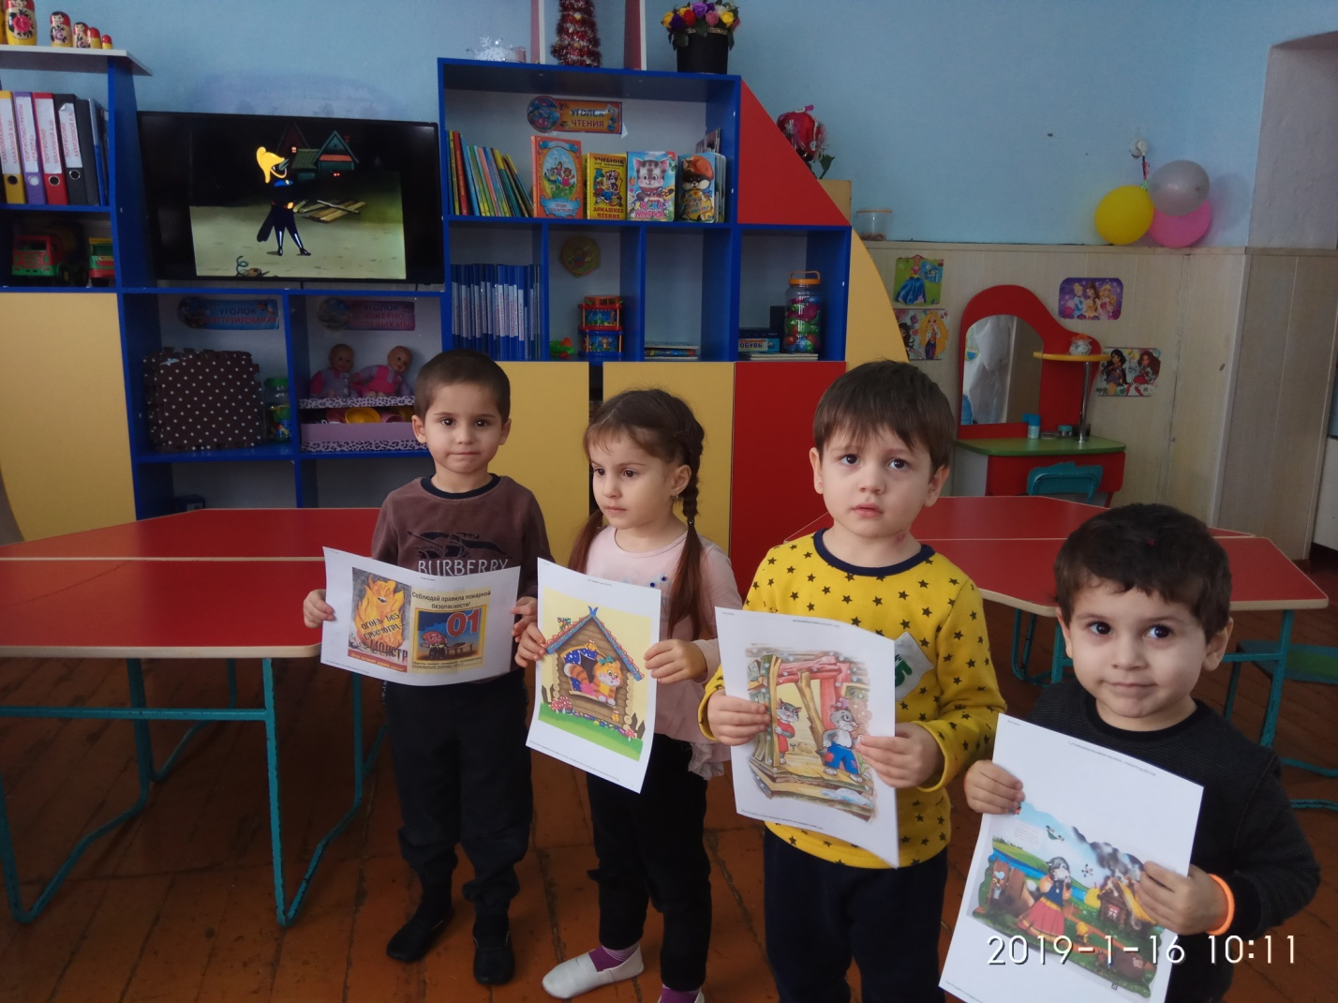

*«Обучение дошкольников безопасности жизнедеятельности»*

**Воспитатель**:

Маазова Айна Ш.

Высшая квалификационная категория

***2019г***

**Цель**: формирование основ безопасного поведения

**Программные задачи:**

***Образовательные:***

* Расширять и уточнять знания детей о правилах пожарной безопасности в повседневной жизни.
* Закреплять знания детей о пожароопасных предметах, которыми нельзя самостоятельно пользоваться.
* Продолжать учить действовать во время пожара.

***Воспитательные****:*

* Воспитывать у детей ответственность за свою безопасность.
* Воспитывать природоохранное поведение, развивать представление о том, какие действия вредят природе, портят ее. (Лесной пожар).

***Развивающие:***

* Обогащать и активизировать словарь детей по теме занятия: керосиновая лампа, электрическая плитка.
* Развивать навыки построения высказываний – рассуждений.

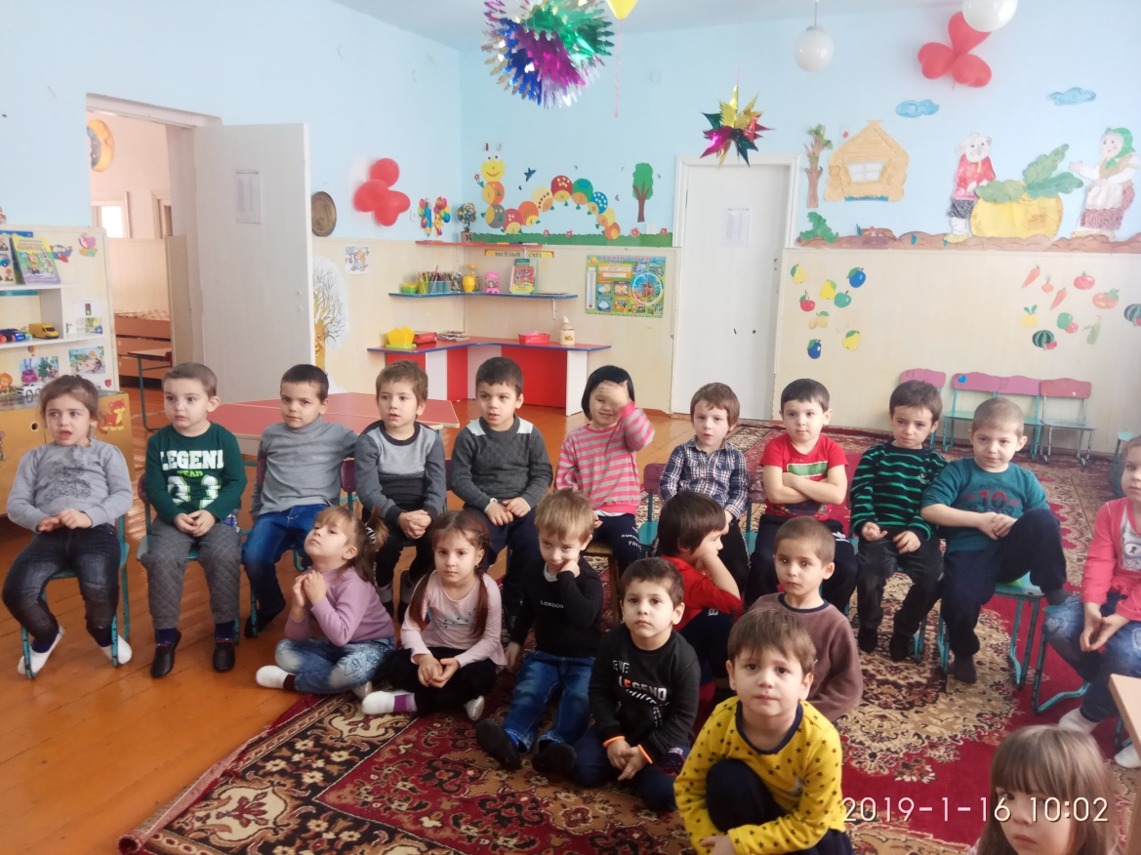

**Ход занятия:**

**Воспитатель:**

Ой, беда, беда!

Тили бом, тили бом

Загорелся кошкин дом!

Идёт дым столбом.

Кошка выскочила,

Глаза выпучила.

Бежит курица с ведром

Заливать кошкин дом.

А лошадка с фонарём.

А собачка с помелом.

Серый заинька с листом.

Раз, раз, раз, раз

А огонь-то не погас!»

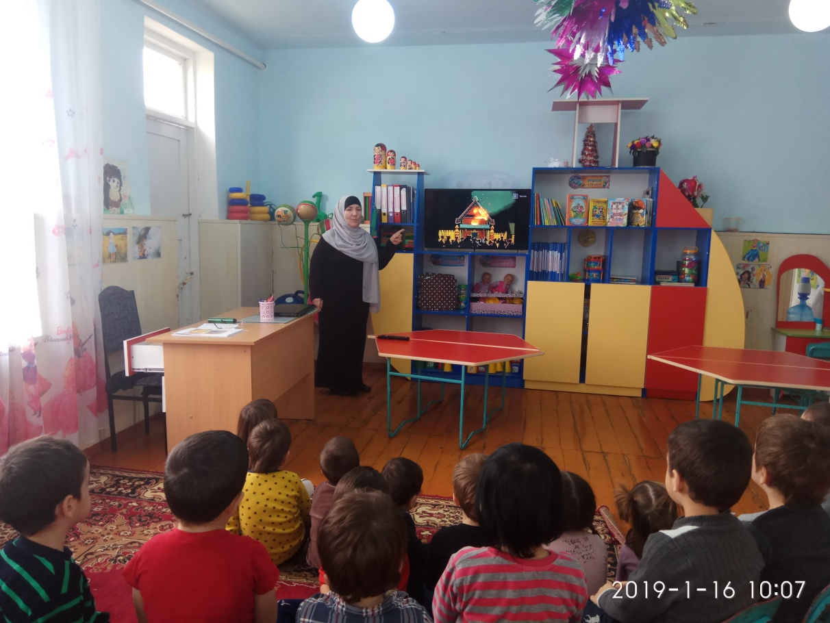

***Показ мультфильма «Кошкин дом»***

**Воспитатель**: Ребята,кто бежал к кошке на помощь?

**Дети:***- Собака!*

**Воспитатель:**

Правильно! Собачка с помелом! А ещё кто?

**Дети:***- Лошадка!*

**Воспитатель:** - Правильно! Лошадка с фонарём! А ещё кто?

**Дети:***- Зайчик!*

**Воспитатель:** - Правильно! Серый заинька с листом! Вот сколько

помощников было у кошки, но они всё равно не справились с огнём.

Ребята, как вы думаете, кого нужно позвать в первую очередь?

**Дети: *-*** *Пожарных*

**Воспитатель:** - Правильно! Надо сразу же сообщить о пожаре, позвонив по телефону 01.

**Знает каждый гражданин**

**Этот номер – 01,   
Если к вам придет беда –   
Позвони скорей туда.   
А если нет телефона –   
Позови людей с балкона.**

***Слышится звук пожарной сирены, появляется пожарная машина***

**Воспитатель:** - Ребята, что это?

**Дети:***- Машина!*

**Воспитатель:** - Правильно, какая машина?

**Дети:** - Пожарная машина.

**Воспитатель:**

Посмотрите, как тушится огонь - заливается водой! (демонстрация как пожарная машина «заливает» огонь, огонь убирается). Ребята, чем тушат огонь?

**Дети:***- Водой!*

**Воспитатель:**

- Правильно, водой! Посмотрите, какая кошечка стала довольная - ведь пожар потушили, огня больше нет!

**Воспитатель:**

**-** Ребята, давайте вспомним еще раз, кто же помог кошке справиться с бедой?

Дети называют.

**Воспитатель:**

А как вы думаете, отчего мог загореться кошкин дом?

**Дет**и: (перечисляют опасные предметы, которые могут стать причиной

пожара)

**Воспитатель**: А хотите узнать, чтоже случилось на самом деле?

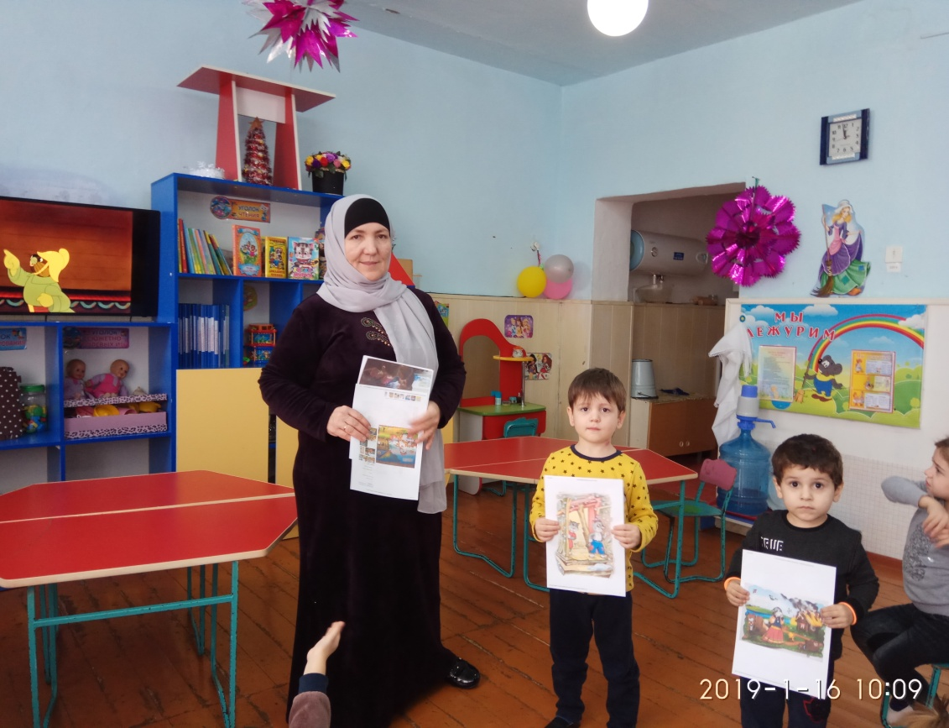

***Физминутка:***

Кошка печку топила ***стоят на месте***

* Уголек уронила. ***наклон вниз***
* Вот и сделался пожар. ***поднимают руки вверх, машут ими***
* Кошка кнопочку нажала
* И пожарников позвала.
* Притащился медведь, ***наклоны вправо, влево***
* На весь лес стал реветь.
* Примчался лось, ***бег на месте***
* Кричит: «Тушить брось!»
* Стоит кошка на улице,
* Больше всех волнуется. ***поворот вправо, влево, плечи вверх***.
* А рядом стоит крот,
* Вздыхает во весь рот. ***вдох, выдох***.
* Прилетел комар,
* Ничего не сказал,
* Крылом помахал ***взмахи правой и левой рукой***
* Потушил пожар. ***наклон вниз***.
* 1. Чтобы не было огня,
* Не играйте вы в меня.
* Я огня сестричка,   
  Маленькая… (Спичка).
* 2. Дым увидел – не зевай,   
  Нас скорее вызывай. (Пожарные)
* 3. Где с огнем беспечны люди,   
  Обязательно он будет. (Пожар)
* 4. От маленькой меня
* Не оберешься ты огня. (Искра)
* 5. Кто меня не бережется,   
  Тот скоро обожжется. (Огонь)
* 6. На столе, в колпаке,   
  Да в стеклянном пузырьке
* Поселился дружок –   
  Развеселый огонек. (Лампочка)
* 7. В маленьком амбаре
* Держит сто пожаров. (Коробок спичек)
* 8. Шипит и злится,   
  Воды боится,   
  С языком, а не лает,   
  Без зубов, а кусает. (Огонь)
* 9.При пожаре не сидим,   
  Набираем… (01).
* 10. Он для всех опасен нас
* Называют его… (Газ).

**Воспитатель**: Итак, если все-таки такая беда, как пожар, случилась. Что же делать, как надо себя вести?

**Сам не справишься с пожаром**

**Это труд не для детей.**

**Не теряя время даром**

**01 звони скорей!**

- Чтобы пожарные приняли вызов, ты должен сообщить: фамилию, адрес, четко объяснить, что и где горит.

- Предупреди о пожаре соседей. Если необходимо, они помогут тебе

вызвать пожарных.

- Помни: дым гораздо опаснее огня. Если чувствуешь, что задыхаешься, смочи водой одежду, накрой голову мокрой тряпкой, ляг на пол и ползи к выходу – внизу дыма меньше.

- При пожаре в подъезде никогда не садись в лифт. Он может

отключиться, и ты задохнешься.

- Ожидая приезда пожарных, старайся сохранять спокойствие: тебя

обязательно спасут.

**Итог занятия.**

***Ребята, так кто же для нас огонь – друг или враг?***

***Можно ли в отсутствии взрослых брать спички, пользоваться***

***электроприборами?***

***Если в доме что-то загорелось – ваши действия?***

***Если в квартире много дыма – ваши действия?***

***Можно ли разжигать костер в лесу?***